Aineopintojen harjoitustyö: Tietokantasovellus,
Suunnitteludokumentti

Heikki Haapala
Opiskelijanumero 014090190

1.2.2013

Sisällysluettelo
1Johdanto 3
1.1Järjestelmän tarkoitus 3
1.2Toimintaympäristö 3
1.3Rajaukset 3
1.4Toteutusympäristö 3
2Yleiskuva järjestelmästä 4
2.1Sidosryhmäkaavio 4
2.2Käyttäjäryhmät 4
3Käyttötapaukset 5
4Järjestelmän tietosisältö 6
4.1Luokkakaavio 6
4.2Luokkien kuvaukset 6
5Käyttöliittymän hahmotelma 8
5.1Valikot 8
5.2Viikko- / suunnittelunäkymä 8
5.3Työvuoro-, käyttäjä- ja ehdotushallinnat 8
6Relaatiotietokantakaavio 9

Johdanto

Järjestelmän tarkoitus
Työvuorosuunnittelusovellus on tarkoitettu työvuorojen perussuunnitteluun. Työvuoroja ja työntekijöitä voi hallita ja työvuoroihin voi asettaa työntekijöitä päivä-/työvuorotasolla. Suunnittelun tekee työnantaja, mutta työntekijöillä on mahdollisuus lisätä järjestelmään tietoja mahdollisista poissaoloistaan ja lomistaan, jotka työnantaja voi hyväksyä ja täten nähdä suunnittelunäkymässä kyseiset tiedot ja käyttää niitä hyväksi tehdessään työvuorosuunnitelmaa.

Toimintaympäristö
Järjestelmä vaatii Java Servlet -suoritusympäristön (esim. Tomcat). Järjestelmä tullaan testaamaan lähes yksinomaan Tomcatilla, joten Tomcat toimivuus taataan myöskin vain Tomcatilla. Sovellus vaatii myös tietokannan toimiakseen, tietokantana tullaan käyttämään MySQL-tietokantaa.

Rajaukset
Toteutus tulee keskittymään työvuorojen ja käyttäjien hallintaan sekä yleiseen viikkosuunnittelunäkymään. Jos aikaa jää, tullaan toteuttamaan lisäksi ehdotusmahdollisuudet työntekijöille ja työnantajalle näiden hallintanäkymä.

Toteutusympäristö
Sovellus toteutetaan käyttämällä NetBeans-kehitysympäristöä. Muita työkaluja tulee olemaan Git versionhallintaa varten, Maven kirjastonhallintaa varten ja JRebel kehityksen nopeuttamista auttamaan. Toteutuskoneella tulee pyörimään MySQL-testipalvelin ja Tomcat-testiympäristö.

Yleiskuva järjestelmästä

Sidosryhmäkaavio
Kuva 1: Sidosryhmäkaavio
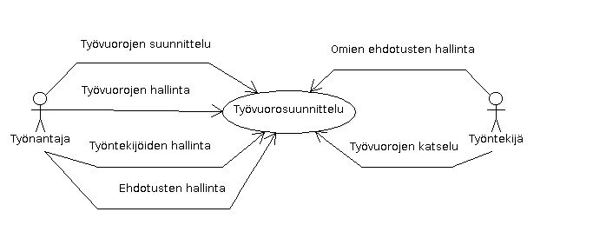

Käyttäjäryhmät
Käyttäjäryhmiä on kaksi, työntekijät ja työnantajat.
Työnantaja: työntekijöiden esimies, ylin oikeusryhmä.
Työntekijä: työnantajan alainen, perusoikeudet.

Käyttötapaukset
Sovelluksella on kaksi käyttäjäryhmää, työnantajat ja työntekijät, tässä lueteltuna yleiset käyttötapaukset:
Työnantajan käyttötapaukset
Työvuorojen hallinta
Työnantaja voi lisätä, poistaa ja muokata työvuoroja.
Työntekijöiden hallinta
Työnantaja voi lisätä, poistaa ja muokata työntekijöitä.
Työvuorojen suunnittelu
Työnantaja voi lisätä tietyn päivän tiettyyn työvuoroon työntekijän tai poistaa työvuorosta työntekijän.
Ehdotusten hallinta
Työnantaja voi hyväksyä tai poistaa työntekijöiden tekemiä loma- ja poissaoloehdotuksia.
Työntekijän käyttötapaukset
Omien ehdotusten hallinta
Työntekijä voi tehdä loma- ja poissaoloehdotuksia. Työntekijä voi katsella ja poistaa omia ehdotuksiaan.
Työvuorolistan katselu
Työntekijä voi katsella työvuorolistaa.

Järjestelmän tietosisältö

Luokkakaavio
Kuva 2: Luokkakaavio
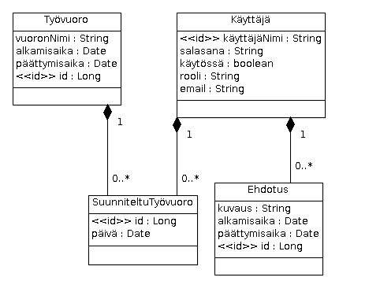

Luokkien kuvaukset
Työvuoro
Attribuutti | Tyyppi | Kuvaus
vuoronNimi | String | vuorolle annettava nimi, esim. “Aamu”
alkamisaika | Time (ei päivämäärää) | vuoron alkamisaika, esim. 08:00
päättymisaika | Time | vuoron päättymisaika, esim. 16:00
id | Long | automaattisesti generoitava tunniste (uniikki)
Käyttäjä
Attribuutti | Tyyppi | Kuvaus
käyttäjänimi | String | käyttäjän käyttäjätunnus, tunniste (uniikki)
salasana | String | käyttäjän salasana
käytössä | boolean | osoitus siitä onko tunnus vielä käytössä
rooli | String | käyttäjän oikeustaso (rooli), työantaja tai työntekijä
email | String | käyttäjän sähköpostiosoite
SuunniteltuTyövuoro
Attribuutti | Tyyppi | Kuvaus
id | Long | automaattisesti generoitava tunniste (uniikki)
päivämäärä | Date (vain päivämäärä) | vuoron päivämäärä
käyttäjä_id | String | viite käyttäjätunnukseen
työvuoro_id | Long | viite työvuoroon

Ehdotus
Attribuutti | Tyyppi | Kuvaus
id | Long | automaattisesti generoitava tunniste (uniikki)
kuvaus | String | kuvaus ehdotuksesta, esim. “Loma Thaimaassa”
alkamisaika | Date (päiväys ajan kanssa) | milloin kuvattu toiminta alkaa
päättymisaika | Date | milloin kuvattu toiminta loppuu
hyväksytty | boolean | onko ehdotus hyväksytty

Käyttöliittymän hahmotelma

Valikot
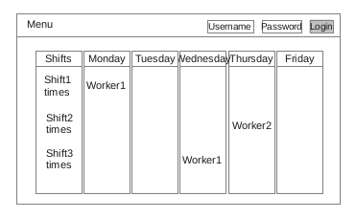Kuva 3: Viikkonäkymä
Valikkorivi näkyy kaikkien näkymien yläreunassa. Valikkoriviltä löytyy suoraan päävalikko ja kirjautumiskentät. Päävalikon alta löytyy käyttäjän kirjauduttua linkit käyttäjä-, työvuoro- ja ehdotushallintaan työnantajalle ja ehdotushallinta työntekijälle (ja yleinen linkki viikkonäkymään kaikille). Ilman kirjautumista valikosta löytyy vain linkki viikkonäkymään.

Viikko- / suunnittelunäkymä
Kuvassa 3 näkyy hahmotelma viikkonäkymästä. Sarakkeissa on viikonpäivät ja riveillä näkyvät vuorot. Näkymää pystyy selaamaan eteen- ja taaksepäin viikko kerrallaan. Sarake/rivi-risteyskohdissa näkyvät vuoroihin asetetut työntekijät.

Työvuoro-, käyttäjä- ja ehdotushallinnat
Hallintasivuja on kolme ja jokainen niistä toimii lähes samalla tavalla, mutta ne listaavat eri asioita. Kohteita on mahdollisuus lisätä, poistaa ja muokata. Näkymässä kohteet näkyvät allekkain listattuna.

Relaatiotietokantakaavio
Tietokannan taulut voi luoda tässä osiossa olevilla SQL-lauseilla. Sovellus luo taulut myös automaattisesti taulujen puuttuessa.

Tietokannan luontilauseet
CREATE TABLE WorkShift (ShiftId BIGINT NOT NULL, EndTime TIME NOT NULL, ShiftName VARCHAR(255) NOT NULL, StartTime TIME NOT NULL, PRIMARY KEY (ShiftId));
CREATE TABLE PlannedShift (PlannedShiftId BIGINT NOT NULL, ShiftDate DATE NOT NULL, EmployeeID VARCHAR(255), ShiftID BIGINT NOT NULL, PRIMARY KEY (PlannedShiftId));
CREATE TABLE WSSUser (Username VARCHAR(255) NOT NULL, Email VARCHAR(255), Enabled TINYINT(1) default 0 NOT NULL, Password VARCHAR(255) NOT NULL, UserRole VARCHAR(255) NOT NULL, PRIMARY KEY (Username));
ALTER TABLE PlannedShift ADD CONSTRAINT FK_PlannedShift_EmployeeID FOREIGN KEY (EmployeeID) REFERENCES WSSUser (Username);
ALTER TABLE PlannedShift ADD CONSTRAINT FK_PlannedShift_ShiftID FOREIGN KEY (ShiftID) REFERENCES WorkShift (ShiftId);

